Тадбир байбихьила школалъул гимналдаса

- Рорч1ами, хириял гьалбал, жакъасеб лъик1аб дандеруссин алъул г1ахьалчаг1и!
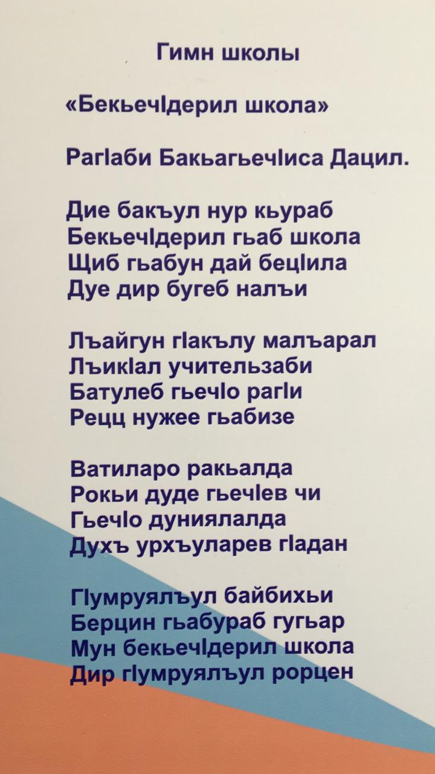
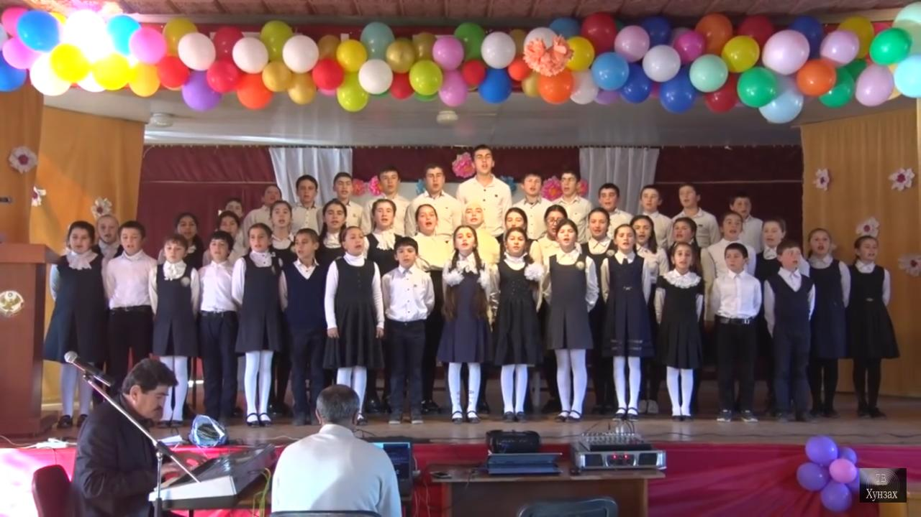
Аллагьас инсанасе кьола бат1и-бат1ияб гьунар. Шибаб гьунаралъул жиндирго заманги бук1уна. Хъвадарухъанасулги бук1уна бук1уна жиндирго заман ва жакъасеб къо ккола Бакьагьеч1иса Дацин къо.
Гьал къоязда 70 сон т1убалаан нилъер районцояв, машгьурав поэт, журналист Х1осенил Мух1амадица, ай Бакьагьеч1иса Дацица.
- Нилъер районцоязул киназулго буго цо хаслъи - ц1акъ бокьуларо жалго рихьизаризе, реццизе, бугеб гьунаралъул бицине, амма абуларищха, пагьму бахчун бажарунарилан, Х1осенил Мух1 амад кив х1алт1аниги вук1ана бажари бугев специалист, лъималазеги солдатазеги, г1олилазеги хирияв насих1атчи ва г1акълучи.
- Цо кинабалиго к1арчамлъи бук1уна сатирикиял куч1дул лъималаз ц1алулел мехалъ.

Лъималазул композиция
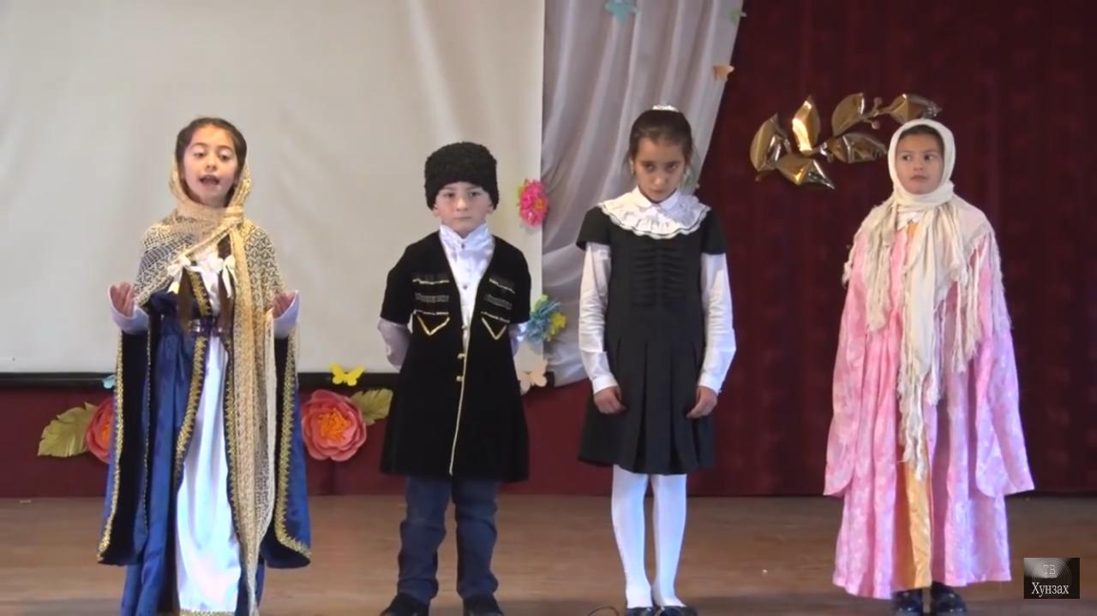

4. Киналго г1адин ц1алана школалда, университеталда, хъулухъ гьабуна Советияб Армиялда. Гьеб жиб-жиб социалияб бут1аялъ Бакьагьеч1иса Даци х1адур гьавуна зах1маталъе, къо х1ехьеялъе, школалда тарбия кьеялъе. Шиг1ру кеч1алдеги бук1ана Х1осенил Мух1амадил хасаб рокьи жеги гьит1инго. Гьесул рит1ухълъи бугел, сатирикиял, рек1ел асар гьабулел, хиса-свериялъул заманалъ хъварал куч1дул бахъич1еб цониги маг1арул газетаги хут1ун батиларо Дагъистаналда, ва гьенир рахъилалде халкъияллъунги лъугьана коч1охъабаз ах1ун.
Цере рахъунел руго Г1арада школалъул кьурдул коллектив .
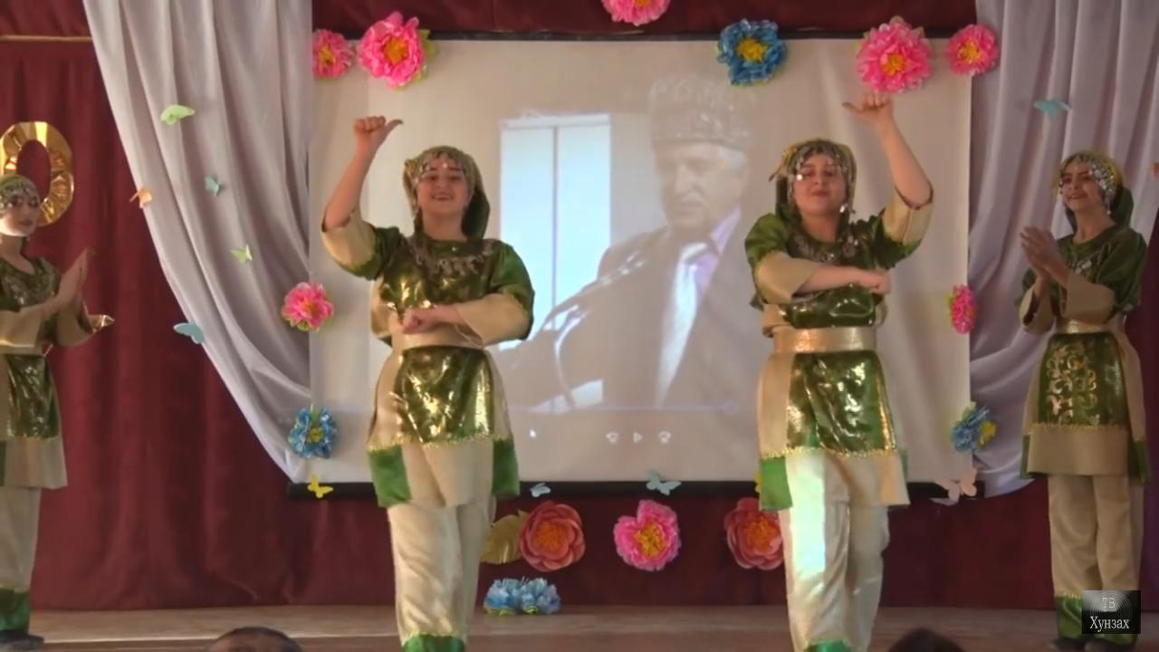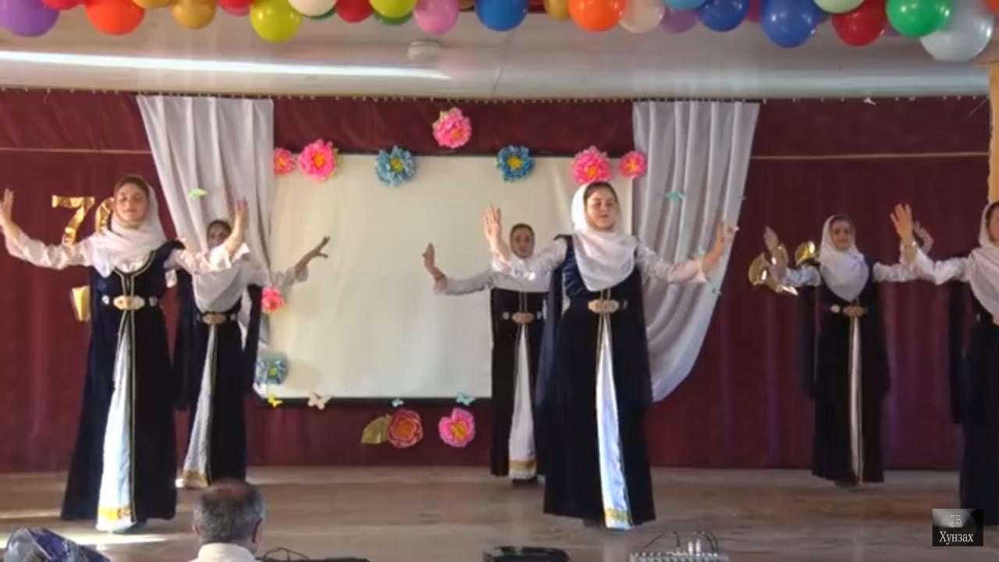
- Жакъа нилъехъе гьоболъухъ вач1ун вуго Бакьагьеч1иса Дацил гьудул ва гьалмагъ Синдикъов Мух1амадт1агьир . Гьесие кьолеб буго раг1и .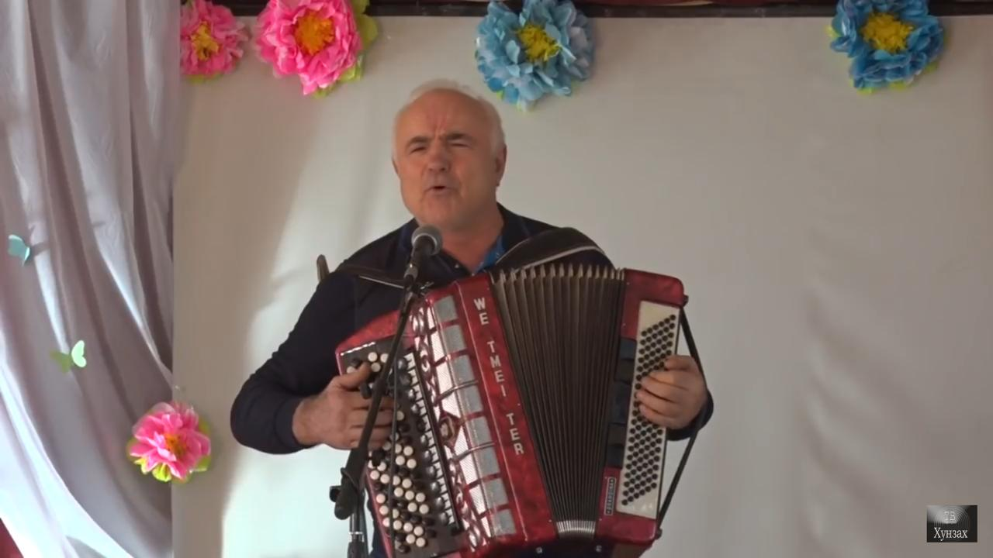
7. Нилъеца абула гьунар бугев сундулъго гьунар бугевлъун вук1унин. Бакьагьеч1иса Дацил бук1ана г1ажаибаб гьунар. Гьесда цебе т1ехь рехани, гьес буц1ун сурат гьабулаан, цебе раг1и лъуни, гьес раг1ул т1убан бат1ияб маг1на гьабулаан. Дунялалъухъ бит1и-бит1ияб къаг1идаялъ ралагьизе бегьула, амма Бакьагьеч1иса Даци валагьулеб къаг1ида бук1ана Ц1адаса Х1амзатица нилъей ирсалъе тараб, Дацида гурони кодобе босизеги лъач1еб къаг1ида.
8. Бакьагьеч1и росдал «Ласточка» садикалъ бихьизабила гьит1инабго инсценировка.
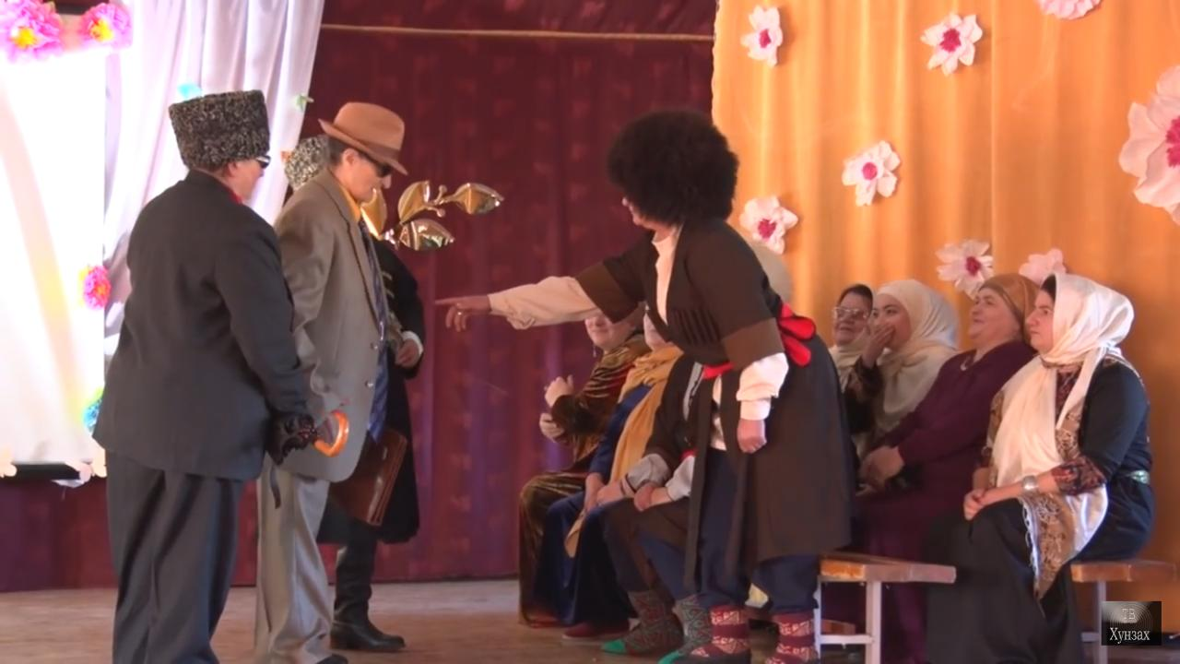
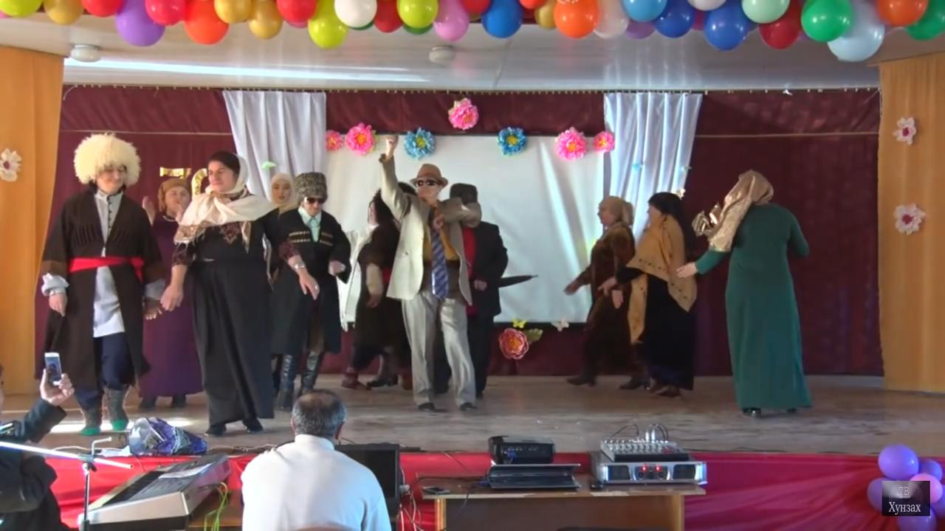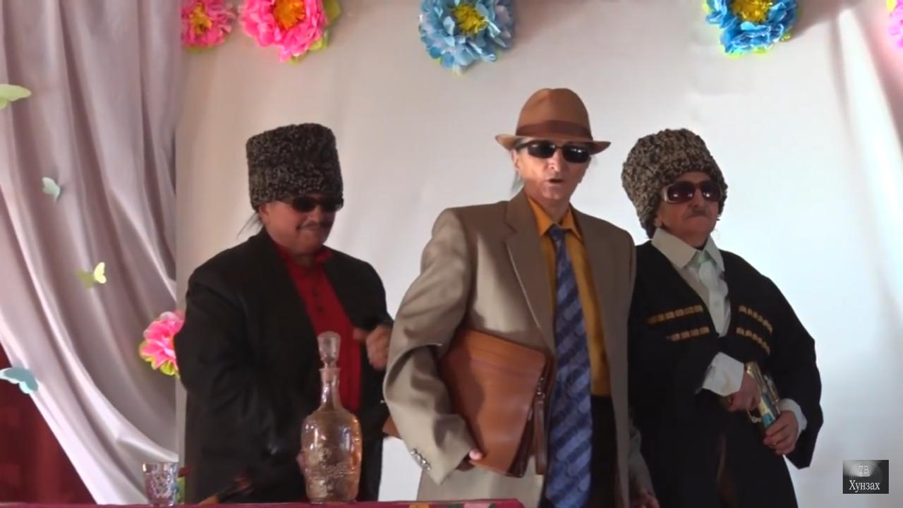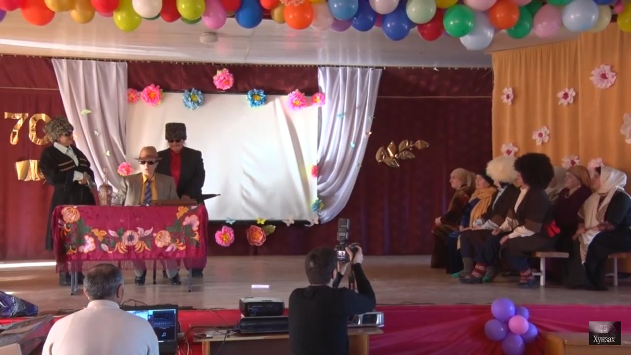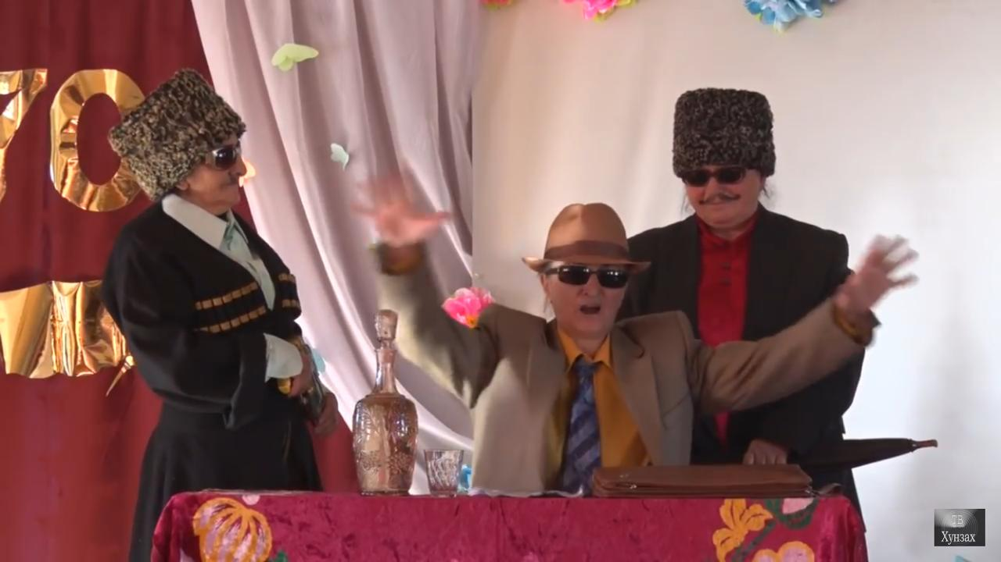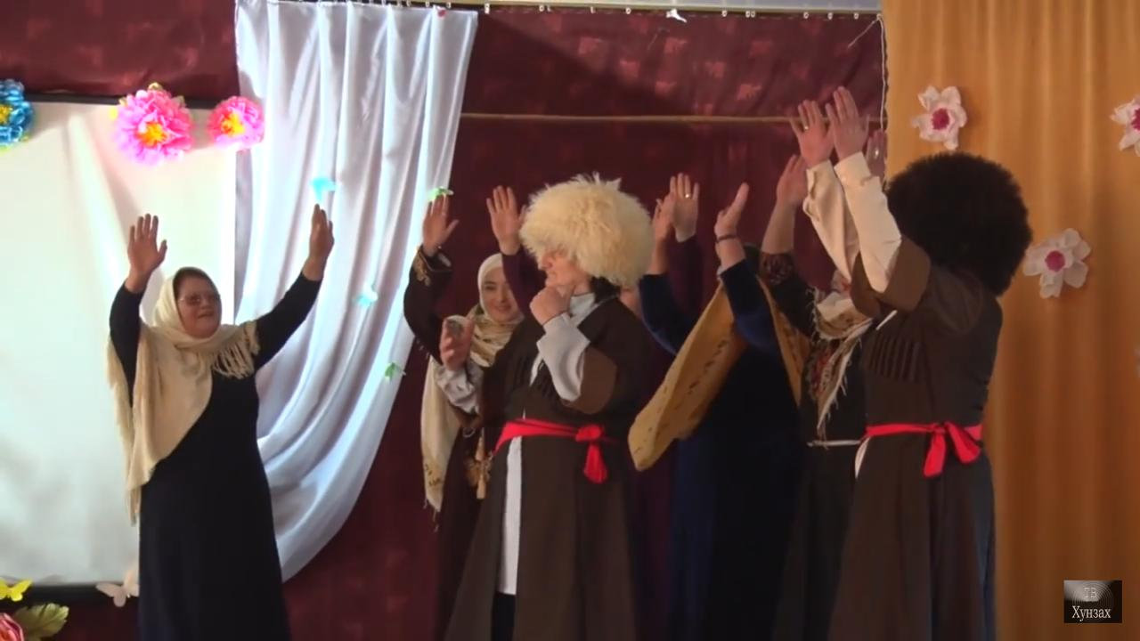
9. Чода т1икъва кьабизе махщел бугев чиясул заман бат1ияб буго. Гьунар ц1ик1к1ун бугог1ан, гьесул ишалъулги заман ц1ик1к1араб бук1уна. Бакьагьеч1иса Дацица г1адин нилъер заман кагътида бихьизабурав чи г1емер вук1инч1о.
10. Раг1и кьолеб буго Бакьагьеч1иса Дацил ясалъул яс. Рач1аха балагьилин Умукусумие к1удадал махщалил т1ираби щун ругищали.
11. Х1осенил Мух1амадил сатирикиял асарал киналго маг1арулаз цоцазе ц1алулаан, кепалъе рицунаан, ва рак1-рак1алъ къабул гьарулаан.
11. Х1осенил Мух1амадил сатирикиял асарал киналго маг1арулаз цоцазе ц1алулаан, кепалъе рицунаан, ва рак1-рак1алъ къабул гьарулаан.
Асх1абг1али Х1асановасе раг1и кьолеб буго.
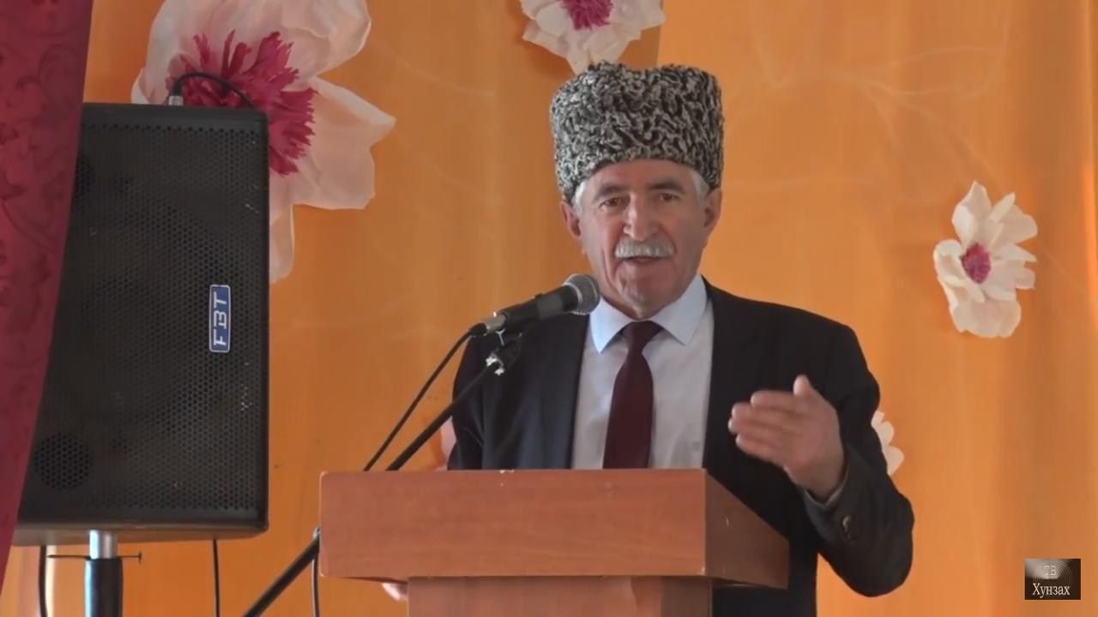
12. Г1адан велъизави зах1матаб жо гуро. Килищ бихьаниги велъулев вук1уна. Зах1матаб жо буго г1акълуги бугев, литератураги бич1ч1улев чи велъизави. Дацие гьеб пагьму кьуна г1умруялъ.
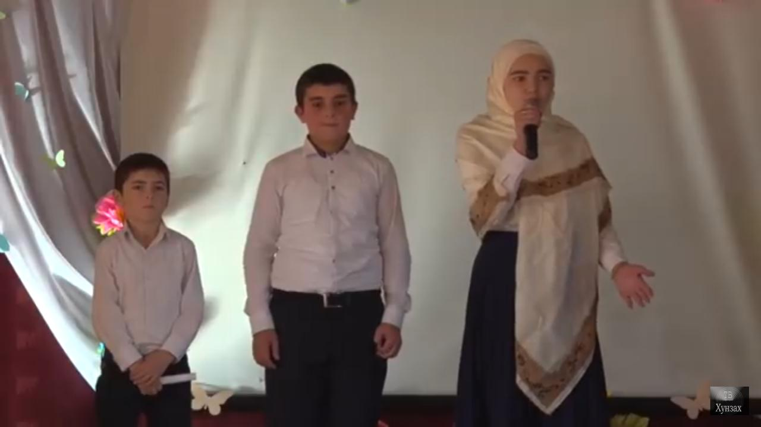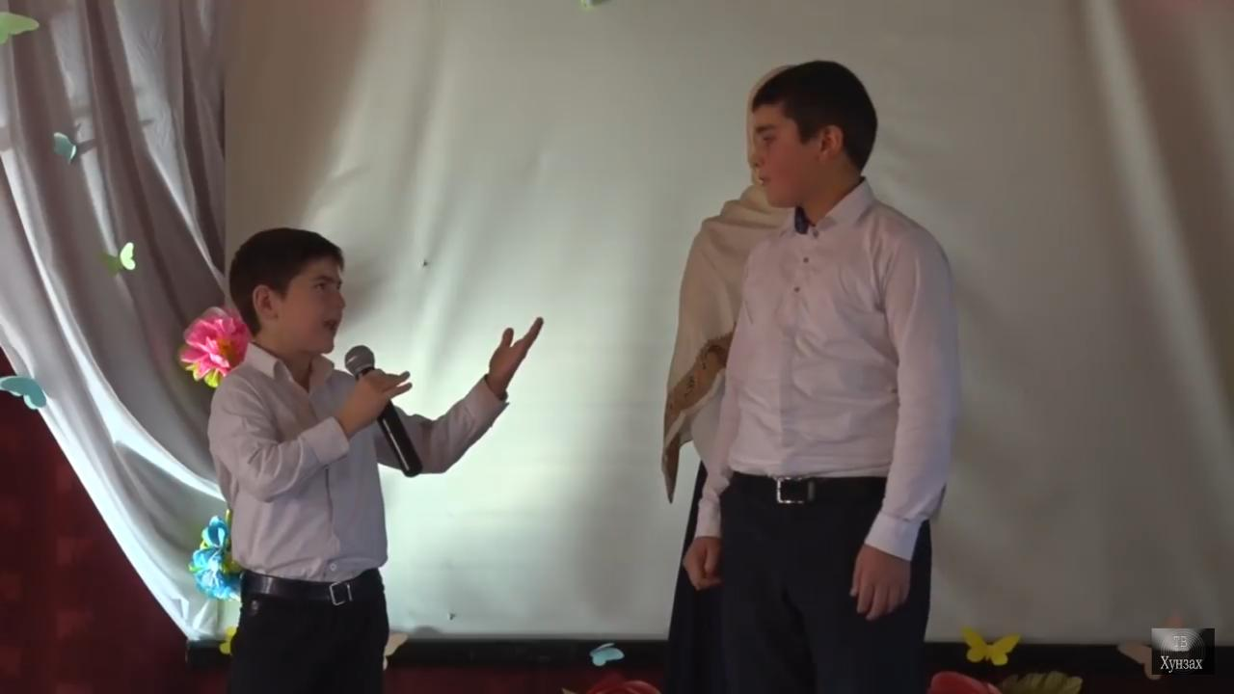
13. Г1агарлъиялъул рахъалдасан к1алъазе раг1и кьолеб буго.
Дацил х1акъалъулъ жакъа нилъеца бицинч1ого хут1араб бицуна ва бицине буго гьесул куч1дуз, амма г1адатияв поэтасул куч1дул руго гьел. Гьел руго полковникасул куч1дул. Киназего баркала жакъасеб тадбиралде рач1аралъухъ. Къо лъик1 киназего.
